git的使用
- 原理
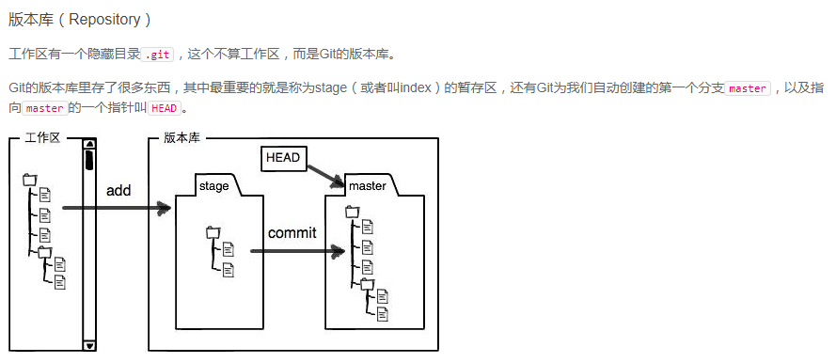

2.关于回退
- 版本回退（即已经commit到master了）
git reset --hard commit_id //这个命令也会更新工作区间的内容
- 若是add了，可以这么撤销
git reset HEAD file可以把暂存区的修改撤销掉（unstage），重新放回工作区
//注意，这里的撤销后会放回工作区，要想再撤销工作区的内容，见下一点
如果只删除暂存，保留工作区，可以使用git rm --cached -r filename,-r表示递归删除（注意：可以多次add的，不用撤回）

- 只是想撤销工作区的修改
git checkout -- file可以丢弃工作区的修改：

3.远程仓库和本地仓库
（1）远程仓库：好在这个世界上有个叫GitHub的神奇的网站，即Git远程仓库。
本地仓库：本地工作区里那个.git即本地仓库

- 可以从这个仓库克隆出新的仓库，也可以把一个已有的本地仓库与之关联，
要关联一个远程库，使用命令git remote add origin git@server-name:path/repo-name.git；//请千万注意，把上面的michaelliao替换成你自己的GitHub账户名
添加后，远程库的名字就是origin，这是Git默认的叫法，也可以改成别的，但是origin这个名字一看就知道是远程库。
然后，把本地库的内容推送到远程:
$ git push -u origin master
//把本地库的内容推送到远程，用git push命令，实际上是把当前分支master推送到远程。

- 若是先有远程库，然后，从远程库克隆到本地。
$ git clone git@github.com:michaelliao/gitskills.git
注意把Git库的地址换成你自己的，然后进入gitskills目录(仓库名称)看看，已经有和远程仓库一样的文件了。
注意：你也许还注意到，GitHub给出的地址不止一个，还可以用https://github.com/michaelliao/gitskills.git这样的地址。实际上，Git支持多种协议，默认的git://使用ssh，但也可以使用https等其他协议。在某些只开放http端口的公司内部就无法使用ssh协议而只能用https。

- 分支
- 现在有了分支，就不用怕了。你创建了一个属于你自己的分支，别人看不到，还继续在原来的分支上正常工作，而你在自己的分支上干活，想提交就提交，直到开发完毕后，再一次性合并到原来的分支上，这样，既安全，又不影响别人工作。

- Git鼓励大量使用分支：
- 查看分支：git branch
- 创建分支：git branch <name>
- 切换分支：git checkout <name>
- 创建+切换分支：git checkout -b <name>
- 合并某分支到当前分支：git merge <name>
- 删除分支：git branch -d <name>

5.使用git pages可以在线浏览我的网页
https://yjlk123.github.io/yj-repository/Project1/index.html

https://yjlk123.github.io/yj-repository/Project1/recommendtrend.html

https://yjlk123.github.io/yj-repository/

https://yjlk123.github.io/yj-repository/Project2/shoppingchart.html

6.当远程仓库和本地仓库有差异时（比如直接修改了远程仓库的内容）会push不了，就得先git pull 到本地仓库才能再push. 具体命令得再看

